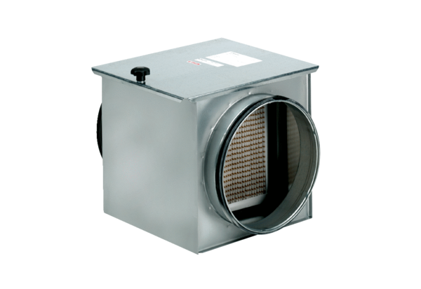Luftfilter TFE 40-5Verpackungseinheit: 1 StückSortiment: C
Artikelnummer: 0149.0066Hersteller: MAICO

